TGW erhält INEO-Award
Als vorbildlicher Lehrbetrieb ausgezeichnet

Wels, 14. Dezember 2015 – Der diesjährige INEO-Award ging an TGW Mechanics und TGW Systems Integration für ihr vorbildliches Engagement als Lehrbetriebe. Der anerkannte Preis steht für Innovation, Nachhaltigkeit, Engagement und Orientierung. Qualitäten, auf die TGW bei der Lehrlingsausbildung besonderen Wert legt. Christian Müller, Director Human Resources, hat TGW Mechanics und Systems Integration bei der Preisverleihung vertreten: „Die Auszeichnung verdienen vor allem unsere Lehrausbilder und die Lehrlingspaten in den Fachabteilungen, die sich um die jungen Menschen kümmern und damit den Erfolgsweg von TGW auch für die Zukunft ebnen.“ Saskia Plemenik, HR Specialist und Michael Pieringer, Manager Apprentice Training bei TGW Mechanics, nahmen den Preis stolz entgegen.

Werte, die sich decken
Die INEO-Werte decken sich mit den TGW-Unternehmenswerten. Lehrbetriebe mit dem INEO-Siegel setzen fortschrittliche Lerntechniken, Maschinen, Werkzeuge und Lernbehelfe ein, der Lernerfolg wird so aktiv unterstützt. Persönliche Weiterentwicklung wird großgeschrieben ebenso wie verantwortungsbewusstes und vorausschauendes Handeln gegenüber allen Lehrlingen. Engagiertes Arbeiten und eine offene Einstellung gegenüber neuen Themen sind unerlässlich. Zugleich fördern Unternehmen mit dem INEO-Siegel die berufliche und persönliche Entfaltung während der Ausbildungszeit. Die Lehrlinge werden optimal auf künftige Herausforderungen vorbereitet.

30 neue Lehrlinge im TGW-Standort Wels
Für die 30 neuen Lehrlinge am TGW-Standort Wels, begann im September eine spannende Zeit: „Am Anfang war alles ganz neu. Wir wussten nicht genau, was uns da nach der Schule erwarten wird. Aber ich war total positiv überrascht. Wir wurden sehr herzlich empfangen, die Mitarbeiter sind sehr nett und hilfsbereit, unsere Trainer sind echt toll“, erzählt Phillip Seifried, der seine Zukunft in der Mechatronik plant. In der Lehrwerkstatt arbeiten die Lehrlinge zuerst alle miteinander. Um die Materie und ihre neuen Arbeitskollegen besser kennen zu lernen. Deshalb gab es gleich zu Beginn einen gemeinsamen zweitägigen Outdoor-Workshop, bei dem der Teamgedanke im Vordergrund stand. Die künftige Metalltechnikerin Rosa Schwaiger war begeistert: „Im Workshop haben wir unterschiedliche Teamspiele gemacht und an den Unternehmenswerten von TGW gearbeitet. Das war wichtig, da wir sie ja in unserer täglichen Arbeit selbst umsetzen müssen. Das hat richtig Spaß gemacht!“
Über die TGW Logistics Group:
Die TGW Logistics Group ist ein weltweit führender Systemanbieter von hochdynamischen, automatisierten und schlüsselfertigen Logistiklösungen. Seit 1969 realisiert das Unternehmen unterschiedlichste innerbetriebliche Logistiklösungen, von kleinen Fördertechnik-Anwendungen bis zu komplexen Logistikzentren.
Mit rund 2.500 Mitarbeitern weltweit realisiert die Gruppe Logistiklösungen für führende Unternehmen in verschiedensten Branchen. Dadurch erzielte die TGW Logistics Group im Wirtschaftsjahr 2014/15 Umsatzerlöse von 475 Mio. €.
www.tgw-group.com
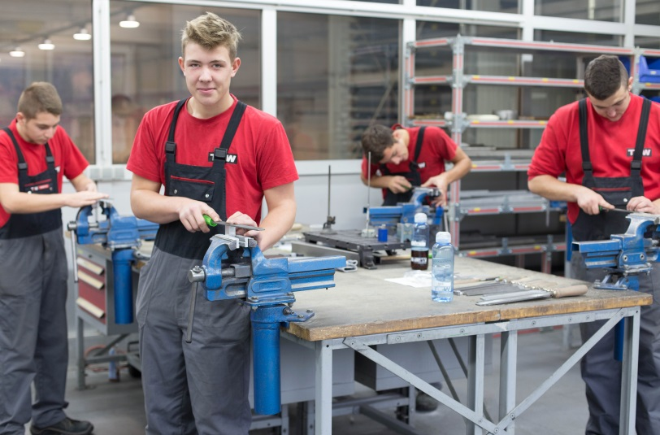
Bildtext 1: Der diesjährige INEO-Award ging an TGW Mechanics und TGW Systems Integration für ihr vorbildliches Engagement als Lehrbetriebe. Der anerkannte Preis steht für Innovation, Nachhaltigkeit, Engagement und Orientierung. Qualitäten, auf die TGW bei der Lehrlingsausbildung besonderen Wert legt.

Bildtext 2: Michael Pieringer, Manager Apprentice Training und Saskia Plemenik, HR Specialist bei TGW Mechanics, nahmen den Preis stolz entgegen.
Bilder: Abdruck mit Quellangabe und zu Presseberichten, die sich vorwiegend mit der TGW Logistics Group GmbH befassen, honorarfrei. Kein honorarfreier Abdruck für werbliche Zwecke.

TGW Logistics Group GmbH
A-4600 Wels, Collmannstraße 2
T: +43 (0)7242.486-0
F: +43 (0)7242.486-31
E-Mail: tgw@tgw-group.com
www.tgw-group.com

Pressekontakt:
Martin Kirchmayr Daniela Nowak
Marketing & Communication Manager Marketing & Communication Specialist
T: +43.(0)7242.486-1382 T: +43.(0)7242.486-1059
M: +43.(0)664.8187423
martin.kirchmayr@tgw-group.com daniela.nowak@tgw-group.com

Reichl und Partner PR GmbH
Michael Obermeyr
T: +43(0)664 2505817
michael.obermeyr@reichlundpartner.com

